FASES REQUERIMIENTO DE SOFTWARE

1. DESCRIPCION GENERAL DEL REQUERIMIENTO 2
2. FASE DE FORMALIZACIÓN 3
3. ANALISIS DE REQUISITOS Y REQUERIMIENTOS 4
4. FASE DE PLANEACIÓN Y GERENCIA DEL PROYECTO 5

DESCRIPCION GENERAL DEL REQUERIMIENTO

PROYECTO | Abogabot
Nombre Requerimiento: | Web app Abogabot Responsive
Fecha Solicitud: | 19/02/2022
Responsable(s) Solicitud: | Rodrigo Martínez
Dependencia(s) Solicitante: | Despacho Abogados y Asociados SA
Responsable Funcional designado por el equipo de desarrollo de software: | Erick D. Rueda Martínez

FASE DE FORMALIZACIÓN

Descripción de la Solicitud
Usuario Solicitante
Automatizar las demandas de mis clientes, esto lo harán a través de una página web llenando un formulario. Al momento de llenar el formulario se manda al proceso de pago para finalizar la transacción. Para dar seguimiento a su demanda, el cliente crea una cuenta en la plataforma y verá el seguimiento de cada una de las actualizaciones del proceso legal. El administrador del sitio recibe la notificación de una nueva demanda y con los datos llenados del formulario se crea automáticamente el documento legal en formato word para empezar el proceso. El administrador recibe el pago y debe de ser capaz de verlo en un dashboard para ver la cantidad de ingresos recibidos. El administrador actualiza el proceso de la demanda y agrega comentarios en cada paso del proceso. Al usuario le llegan correos de notificación para saber el avance de su proceso.
Preferimos colores azul marino y blanco, pero aceptamos propuestas.
Líder Funcional
Elaborar una plataforma web responsive que permita automatizar las demandas de sus clientes.
Proceso:
- Llenar un formulario y al finalizar arrojar ventana de pago.
- Creación de usuario por parte del cliente para seguimiento a las actualizaciones del proceso legal.
- El administrador recibirá notificación sobre un nuevo asunto y se generará un formato en archivo .docx.
- Actualización en dashboard del pago en lista con todos los ingresos.
- El administrador debe ser capaz de actualizar el proceso de la demanda y agregar comentarios en cada actualización.
- El usuario recibirá notificación sobre una nueva actualización a su correo.
- Diseño en colores blanco y azul marino con opción a propuestas nuestras.

FIRMAS DE ACEPTACIÓN:

________________________________ _______________________________
Rodrigo Martínez Erick D. Rueda Martínez
Dependencia Solicitante Oficina Tecnologías de la Información

ANALISIS DE REQUISITOS Y REQUERIMIENTOS

Fecha Inicio | 25/02/2022 |  | Fecha Final | 25/08/2022
Modelamiento de Negocio
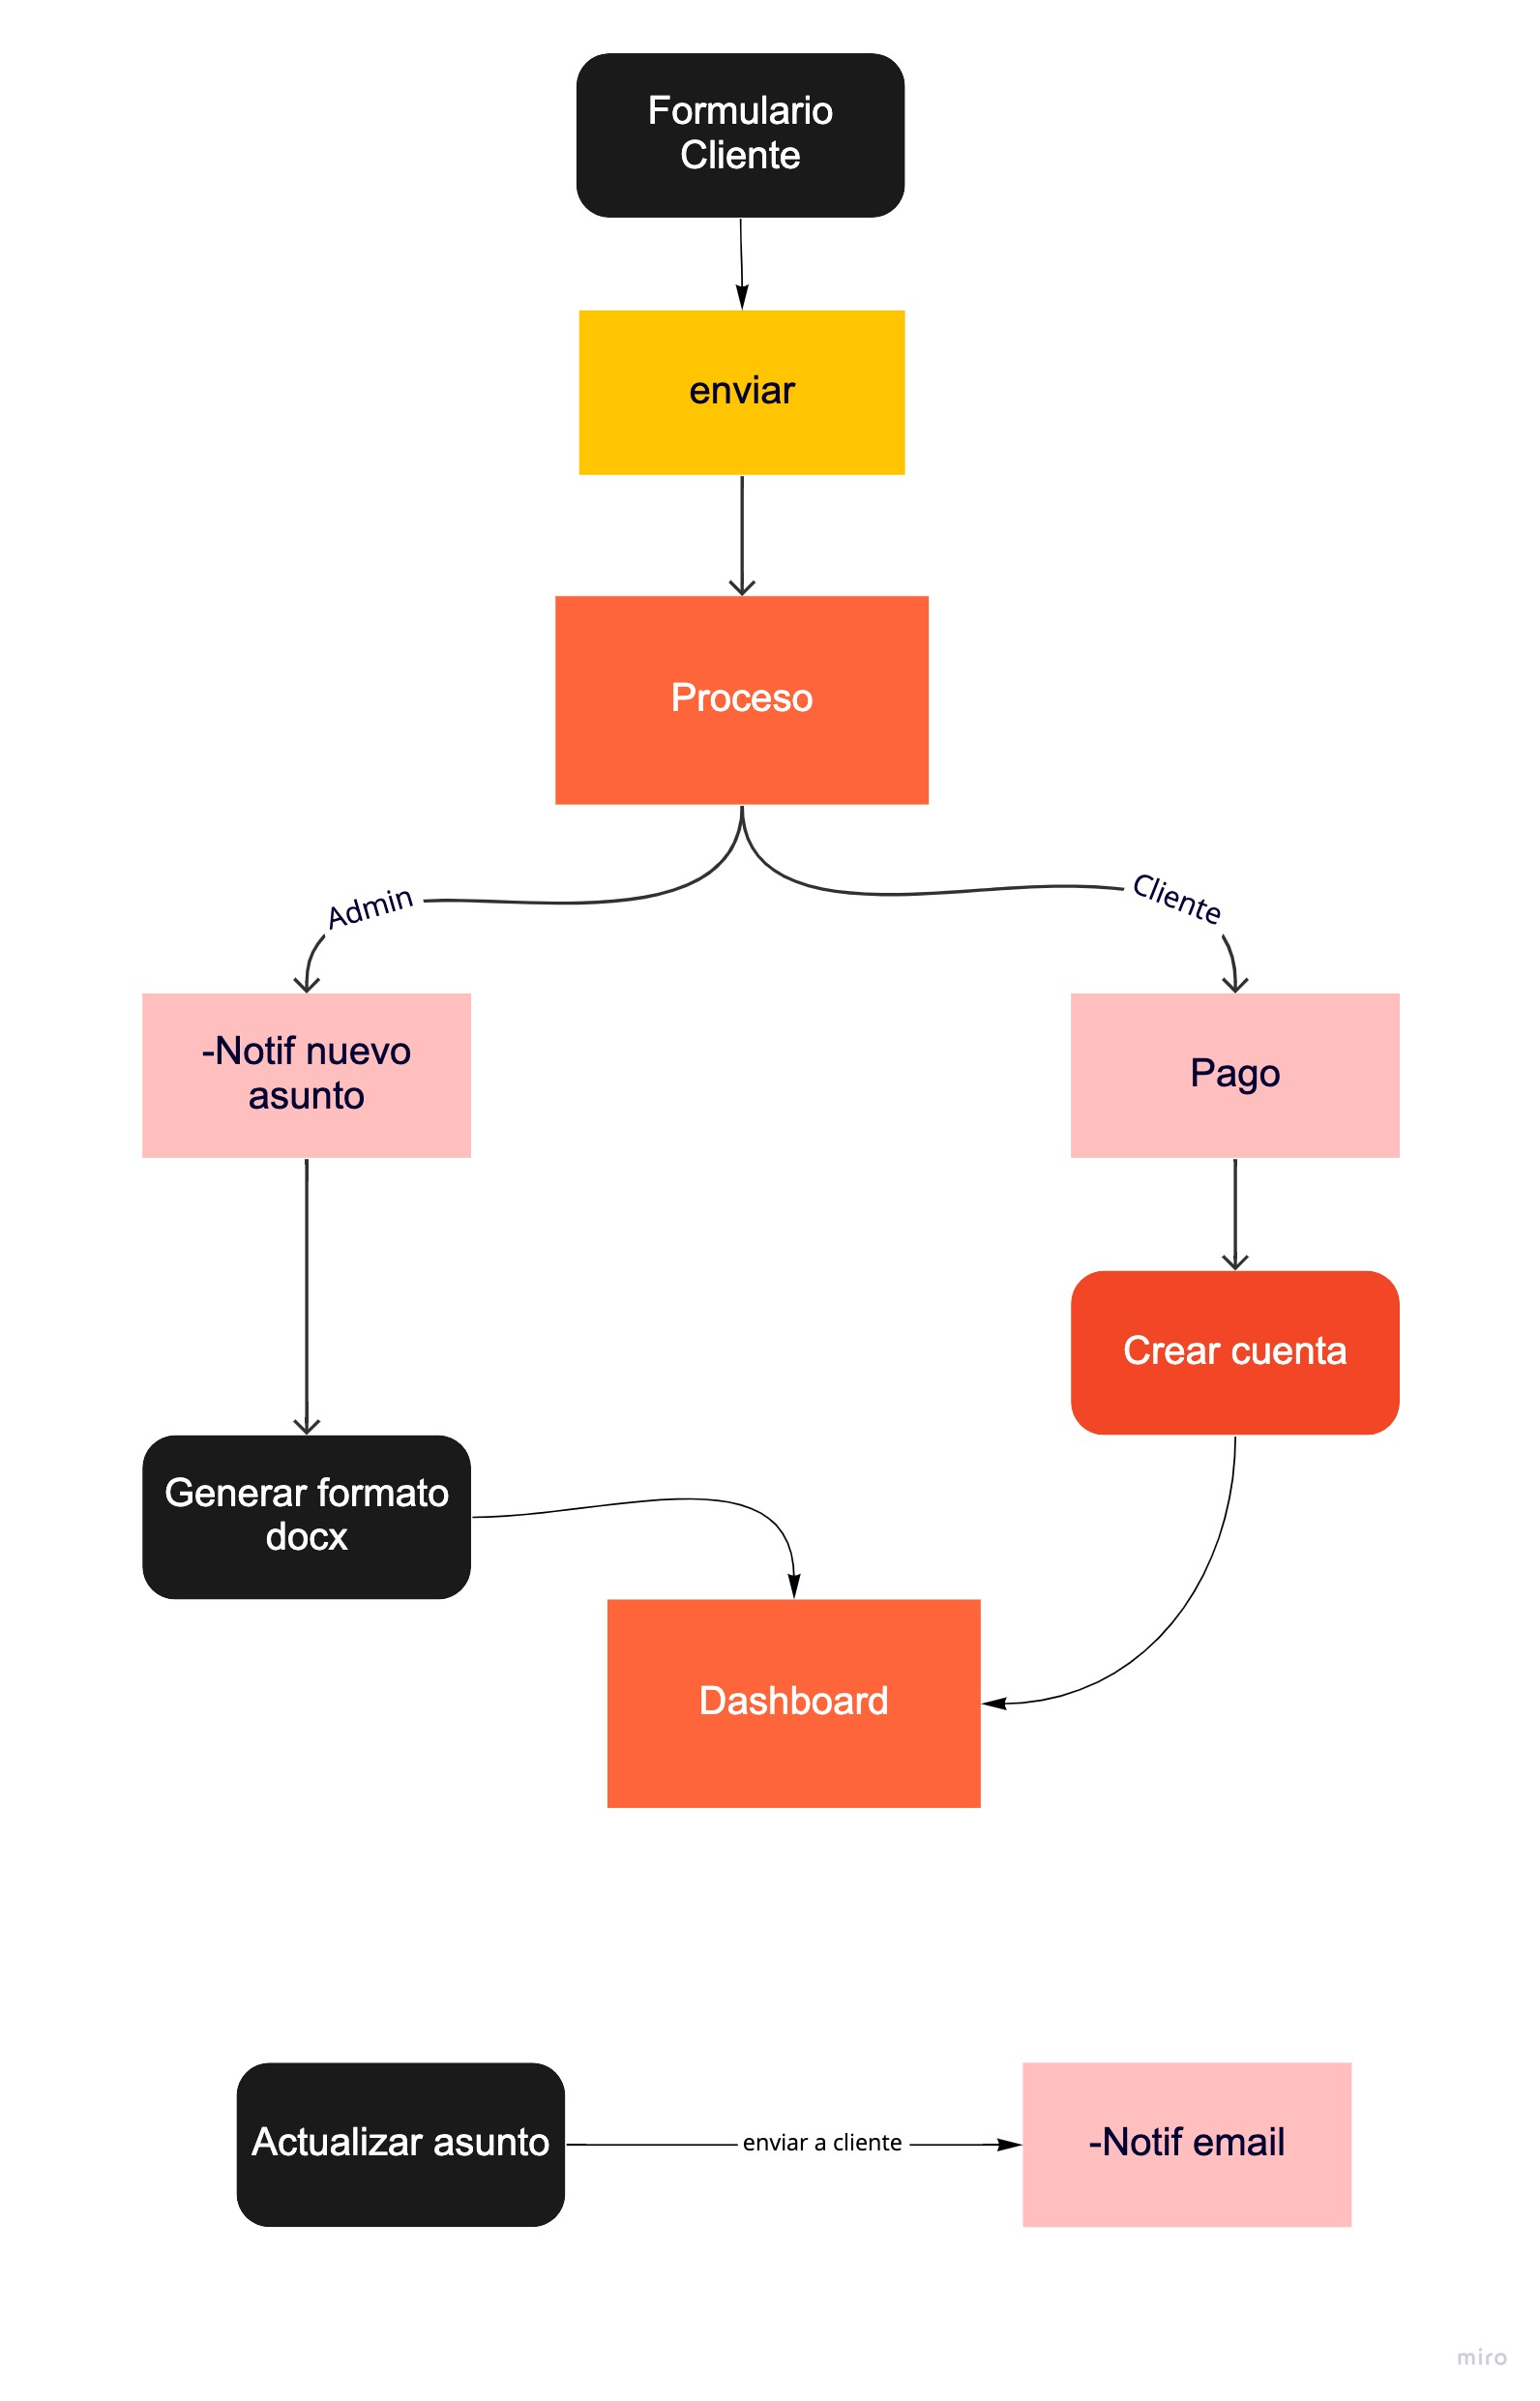
Términos de Referencia
Alcance de la solución | Incluye: Formulario para nuevos casos, creación de cuentas de usuario, creador de administrador, dashboard general con casos y pagos, notificaciones por email, cargar actualizaciones.  No incluye: conexión con pasarela de pagos.
Requerimientos Funcionales y criterios de aceptación | Crear cuentas de usuario  Generación de archivos docx  Notificaciones vía email  Visualizar información en el dashboard
Requerimientos no Funcionales y de calidad | Validación para no duplicar usuarios  Validación para no duplicar casos  Validador de pagos manual por el administrador  Certificado de seguridad SSL  Estructura MVC
Interesados en la solución
  Nombre/Rol/Perfil | Descripción
  Superadministrador | Permite crear, ver y modificar cualquier parámetro, documento o status.
  Administrador | Permite crear y modificar documentos, actualizar status y visualizar el dashboard general.
  Usuario | Permite enviar solicitud y revisar status.
Precondiciones | Contar con dominio y hosting para alojar el desarrollo así como las cuentas de email para las cuentas de administrador.
Requisitos Técnicos | Tipo de Desarrollo | Web Escritorio Móvil Servicio Web  Servicio Windows Otro:__________________
Requisitos Técnicos | Base de Datos | Oracle  SQL Server  MySQL  MongoDB  Otro:__________________ |  |  | Versión  _______  _______  5.1  _______  _______  _______
Requisitos Técnicos | Lenguaje | C#  VB  PHP  Java  JavaScript  Otro:___________________ |  |  | Versión  _______  _______  _______  _______  1.5  _______  _______
Viabilidad Técnica | Luego de adelantado el análisis de los requisitos y requerimientos es viable proponer una solución técnica para esta solicitud: SI (x) NO ( )

FIRMAS DE ACEPTACIÓN:
Nombre | Dependencia | Teléfono | Firma
Rodrigo Martínez | Despacho Abogados y Asociados SA | 55 4342 565
- FASE DE PLANEACIÓN Y GERENCIA DEL PROYECTO

Responsable |  |  | Erick Rueda |  | Fecha |  |  | 25/02/2022
Plan estratégico de fases del proyecto
N° | Nombre Etapa | Actividad |  | Rol Responsable |  | Fecha Inicio | Fecha Fin |  | Comentarios
1 | Definición datos | Definir información para formulario de nuevo caso |  | Despacho |  | 25/02/2022 | 28/02/2022
2 | Maquetado visual | Generar vista previa del formulario |  | Desarrollo |  | 28/02/2022 | 4/03/2022
3 | Desarrollo formulario | Diseño y Programación del modulo |  | Desarrollo |  | 5/03/2022 | 20/03/2022
4 | Desarrollo Dashboard | Diseño y programación del modulo de administración |  | Desarrollo |  | 21/03/2022 | 10/05/2022
5 | Desarrollo registro | Diseño y programación del modulo |  | Desarrollo |  | 11/05/2022 | 15/05/2022
6 | Integración de módulos | Integración y pruebas internas |  | Desarrollo |  | 16/05/2022 | 21/05/2022
7 | Pruebas | Pruebas finales de funcionamiento |  | Desarrollo/Despacho |  | 22/05/2022 | 25/05/2022
Diagrama de planeación
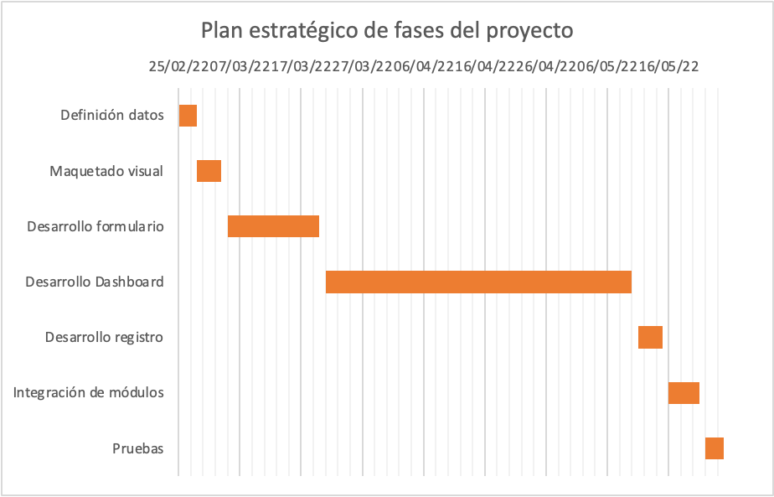

NOTA: Las fechas de planeación establecidas en este documento son aproximadas y estarán sujetas a modificaciones que surjan por control de cambios u otros factores.

FIRMAS DE ACEPTACIÓN:
Nombre | Dependencia | Teléfono | Firma
Rodrigo Martínez | Despacho Abogados y Asociados SA | 55 4342 565
Erick D. Rueda Martínez | Equipo de desarrollo | 55 4101 2147

